S
cdip/14/8 rev. 2
ORIGINAL: INGLÉS
fecha: 14 de noviembre DE 2014

Comité de Desarrollo y Propiedad Intelectual (CDIP)

Decimocuarta sesión
Ginebra, 10 a 14 de noviembre de 2014

DOCUMENTO CONCEPTUAL RELATIVO AL PROYECTO SOBRE PROPIEDAD INTELECTUAL Y TRANSFERENCIA DE TECNOLOGÍA: DESAFÍOS COMUNES Y BÚSQUEDA DE SOLUCIONES (RECOMENDACIONES 19, 25, 26 Y 28)

preparado por la Secretaría

- En el marco del proyecto sobre propiedad intelectual y transferencia de tecnología: desafíos comunes y búsqueda de soluciones, aprobado por el Comité de Desarrollo y Propiedad Intelectual (CDIP) en su sexta sesión, celebrada en noviembre de 2010, se decidió elaborar un documento conceptual sobre la búsqueda de soluciones como punto de partida para los debates en el foro internacional de alto nivel sobre la transferencia de tecnología a escala internacional. Se prevé que la celebración de dicho foro tendrá lugar al término del proyecto (se celebrará en principio en enero de 2015).
- Por consiguiente, el Anexo del presente documento incluye el documento conceptual mencionado supra.
- En el presente documento se expone una versión revisada del documento conceptual tal como figuraba originalmente en el documento CDIP/14/8. La presente versión revisada incorpora los comentarios formulados por los representantes de las Misiones Permanentes de los Estados miembros durante las sesiones informales de información sobre la versión original del documento conceptual que se celebraron el 1 de septiembre de 2014, y el 21 de octubre de 2014; los comentarios formulados por los participantes que asistieron a la reunión organizada para organizaciones intergubernamentales, no gubernamentales, asociaciones profesionales y expertos seleccionados que se celebró el 28 de octubre de 2014; y los comentarios formulados por los coordinadores regionales durante una sesión informal de información celebrada el 24 de octubre de 2014. En la versión revisada del documento también se han incorporado los comentarios formulados por los Estados miembros durante la decimocuarta sesión del CDIP.
- Se invita al CDIP a examinar y aprobar el documento conceptual que figura en el Anexo del presente documento.

[Sigue el Anexo]

I. ANTECEDENTES DEL PROYECTO

- En el presente documento conceptual se analizan los principales elementos que constituyen un desafío para la transferencia de tecnología a escala internacional, se resumen los principales logros del proyecto sobre propiedad intelectual y transferencia de tecnología: “Desafíos comunes y búsqueda de soluciones” (recomendaciones 19, 25, 26 y 28) aprobado por el Comité de Desarrollo y Propiedad Intelectual (CDIP) en su sexta sesión, celebrada en noviembre de 2010 (el “proyecto”) y en el que se propone buscar soluciones en conjunto para superar los desafíos comunes enfrentados a escala mundial, sobre la base de una transferencia de tecnología justa y equitativa.
- Asimismo, el documento conceptual tiene como propósito servir de punto de partida para los debates en el foro internacional de alto nivel que se celebrará, en principio, en Ginebra al término del proyecto, en enero de 2015.

definición de “transferencia de tecnología”

- Uno de los primeros logros del presente proyecto fue definir, a los efectos del proyecto, el término “transferencia de tecnología”. La formulación acordada de la definición, que fue finalizada durante la novena sesión del CDIP, es la siguiente:
  - “A los fines del presente documento, el término “transferencia de tecnología” se refiere, en general, a una serie de procesos que facilitan el intercambio de técnicas, conocimientos, ideas, experiencia y tecnología entre distintos sectores interesados, como el sector académico y las instituciones de investigación, las organizaciones internacionales, las OIG, las ONG, el sector privado y las personas físicas, así como la transferencia de tecnología entre países.”
  - “Por lo general se considera que la transferencia de tecnología implica, además de la absorción de nuevas tecnologías, la transferencia de conocimientos concretos para fabricar productos, aplicar procesos o prestar servicios y mejorar, así, la competitividad nacional e internacional en el mercado.”
- En el marco de la definición acordada de “transferencia de tecnología” que figura supra, el hecho de encontrar soluciones a los desafíos para la transferencia de tecnología a escala internacional está inherentemente vinculado a la puesta en marcha de una dinámica acertada que fomente el flujo de conocimientos e incorpore el importante concepto de “conocimientos concretos”.
- Se han llevado a cabo numerosos estudios con el fin de analizar los desafíos en materia de innovación y la difusión de la tecnología, en particular en el campo de la innovación medioambiental. Según estos estudios, las transacciones en materia de tecnología se caracterizan por presentar tres problemas principales: a) la información asimétrica: la dificultad de los compradores ex-ante para evaluar el valor de la información; b) el poder de mercado: tiempo para comercializar, conocimientos sobre los derechos de propiedad intelectual, acceso al capital; y c) factores externos: derrames de conocimiento no compensados y carencia de un marco institucional.
- El Sr. Keith Maskus, de la Universidad de Colorado, presenta tres opciones que pueden ser utilizadas para fomentar la transferencia de tecnología a escala internacional: a) salvaguardar un “espacio político” para tratar los defectos del mercado; b) identificar las acciones de los países de origen para fomentar la transferencia de tecnología a escala internacional; y C) fomentar iniciativas multilaterales para tratar los factores externos asociados con los mercados de tecnología y/o con las políticas nacionales.
- Para superar los desafíos mencionados supra, se debe comenzar por la identificación de los canales formales de transferencia de tecnología a escala internacional. Existen tres canales principales: a) el comercio de bienes y servicios; b) las inversiones extranjeras directas; y c) la concesión de licencias de propiedad intelectual, incluida la concesión de licencias relativas a los secretos comerciales.
- La propiedad intelectual (P.I.) refleja el valor económico del desarrollo y facilita la reducción de la brecha del conocimiento.
- En el mundo de los negocios, a medida que las empresas utilizan cada vez más los activos intangibles o derivados de conocimientos en lugar de los tangibles o físicos para crear y mantener su competitividad en el mercado, su capacidad para crear, utilizar y gestionar estratégicamente dichos activos de P.I. se está convirtiendo en un factor fundamental para el éxito de las empresas.

II. documento relativo al proyecto aprobado por el CDIP

- El documento relativo a este proyecto (documento CDIP/9/INF/4) fue aprobado por el CDIP durante su novena sesión, celebrada en mayo de 2012. Este documento incluye la visión, la estrategia y los objetivos finales del proyecto, así como una imagen más completa y global del mismo.
- Asimismo, el documento relativo al proyecto contiene información y una descripción detallada de las etapas, así como todas las actividades propuestas para el proyecto. Además, ofrece una visión general de las diferentes perspectivas actuales adoptadas por distintas entidades en materia de transferencia de tecnología.

III. RESUMEN DE LOS RESULTADOS DEL PROYECTO

- Como se establece en el documento relativo al proyecto que fue aprobado por el CDIP, los resultados del proyecto son los siguientes:
  - la organización de cinco reuniones regionales de consulta sobre transferencia de tecnología (véanse los párrafos 13 a 16, infra);
  - la elaboración de seis estudios analíticos, examinados por expertos (véanse los párrafos 17 y 18, infra);
  - la elaboración de un documento conceptual (el presente documento) sobre la búsqueda de soluciones que sirva de punto de partida para los debates del foro internacional de alto nivel presentado al CDIP para su aprobación (véanse los párrafos 29 a 31, infra);
  - la organización de un foro internacional de expertos de alto nivel que tendrá el formato de una conferencia internacional (véanse los párrafos 19 a 25, infra) ;
  - la preparación y suministro de materiales, módulos, herramientas didácticas y otros instrumentos resultantes de las recomendaciones adoptadas en el foro internacional de expertos de alto nivel (véase el 26, infra);
  - la creación de un foro en Internet (véase el párrafo 27, infra); y
  - la incorporación de los resultados derivados de las actividades mencionadas supra en los programas de la OMPI, tras su examen por el CDIP y teniendo en cuenta las posibles recomendaciones formuladas por el Comité a la Asamblea General (véase el párrafo 28, infra).

IV. reuniones regionales de consulta

- En el marco del proyecto, se organizó un total de cinco reuniones regionales de consulta sobre propiedad intelectual y transferencia de tecnología, previa consulta con los Estados miembros quienes aprobaron en la octava sesión del CDIP el mandato y los criterios de selección relativos a las reuniones regionales de consulta y a los expertos encargados de la elaboración de los distintos estudios.

A) ORGANIZAcIóN de cinco reuniones

- Las cinco reuniones regionales de consulta se organizaron en las siguientes regiones:
  - La región asiática (“Singapur”): Reunión regional de consulta sobre propiedad intelectual y transferencia de tecnología, Singapur (Singapur), los días 16 y 17 de julio de 2012,
  - Las regiones africana y árabe (“Argel”): Reunión regional de consulta sobre propiedad intelectual y transferencia de tecnología, Argel (Argelia), los días 29 y 30 de enero de 2013,
  - La región de países con economías en transición (“Estambul”): Reunión regional de consulta sobre propiedad intelectual y transferencia de tecnología, Estambul (Turquía), los días 24 y 25 de octubre de 2013,
  - La región de los países desarrollados (“Ginebra”): Reunión regional de consulta sobre propiedad intelectual y transferencia de tecnología, Ginebra (Suiza), los días 25 y 26 de noviembre de 2013, y
  - La región de América Latina y el Caribe (“Monterrey”): Reunión regional de consulta sobre propiedad intelectual y transferencia de tecnología, Monterrey (México), los días 5 y 6 de diciembre de 2013.

B) ANÁLISIS DE LAS REUNIONES

- En el Apéndice I figuran una serie de infografías acerca del número total de representantes de los países que participaron (figura 1), el número total de participantes en cada evento (figura 2), el número total de ideas formuladas en cada evento (figura 3), el número de ideas en ámbitos como el fortalecimiento de capacidades (figura 4), apoyo en materia de marco institucional (figura 5), apoyo en materia de infraestructura de la innovación (figura 6), apoyo en materia de mecanismos de financiación (figura 7), apoyo en materia de mecanismos de evaluación (figura 8), colaboración internacional (figura 9), origen geográfico de los expertos internacionales en cada evento (figuras 10, 11, 12, 13 y 14) y la afiliación de los expertos internacionales en cada evento (figura 15).

C) RESUMEN DE LOS RESULTADOS DE LAS REUNIONES

- Al término de cada reunión regional de consulta se procedió a solicitar comentarios de tipo abierto a todos los participantes provenientes de la región pertinente en forma de "ideas" sobre la manera en que se podría fomentar la transferencia de tecnología a escala internacional. En el Apéndice II figura una lista de las “ideas” que se plantearon en cada una de las cinco reuniones regionales.

V. estudios analíticos examinados por expertos

A) estudios analíticos encargados

- En el marco del proyecto, se encargó un total de 6 estudios analíticos examinados en distintos ámbitos de trabajo y que abarcaron las cuestiones siguientes: i) estudios económicos sobre obstáculos a la transferencia de tecnologías a escala internacional; ii) políticas en materia de derechos de propiedad intelectual en los países desarrollados; iii) cooperación entre las instituciones de I+D; iv) incentivos para la asociación comercial; v) cuestiones relacionadas con la transferencia de tecnología desde la perspectiva de los países en desarrollo; y vi) alternativas a las actividades de I+D para el fomento de la innovación al margen de las patentes.

B) EXPERTOS ENCARGADOS DE ELABORAR LOS ESTUDIOS, EL MANDATO Y la FINALIZACIÓN DE LOS ESTUDIOS

- En la figura 16 del Apéndice I se indica el origen geográfico y la afiliación de los expertos encargados de elaborar los estudios. En el Apéndice II figura una breve descripción de los estudios. Dichos estudios han sido examinados por expertos. El texto definitivo de los estudios, así como las observaciones de los expertos que los examinaron serán puestos a disposición en el sitio web del CDIP. Los títulos, los autores y las fechas de finalización de los estudios son los siguientes:
  - Estudio a): Los aspectos económicos de la P.I. y la transferencia de tecnología a escala internacional, elaborado por el Profesor A. Damodaran, Bangalore (India) (se recibió el texto definitivo que incorpora las observaciones del examinador, el Profesor Francesco Lissoni de la Universidad Bocconi (Italia), el 30 de julio de 2014);
  - Estudio b): Políticas relativas a la propiedad intelectual e iniciativas en los países desarrollados para promover la transferencia de tecnología, elaborado por el Sr. Sisule Musungu, Nairobi, Kenia (se recibió el texto definitivo que incorpora las observaciones del examinador, el Profesor Walter Park, de la American University (Estados Unidos de América), el 5 de septiembre de 2014);
  - Estudio c): Estudios de casos sobre cooperación e intercambio entre instituciones de I+D en países desarrollados y en desarrollo, elaborado por el Profesor Bowman Heiden, Gotemburgo, Suecia (se recibió el texto definitivo que incorpora las observaciones del examinador, Dr. Nikolaus Thumm del Centro Común de Investigación de la Comisión Europea (España), el 11 de septiembre de 2014);
  - Estudio d): Políticas que fomentan la participación de las empresas en la transferencia de tecnología, elaborado por el Sr. Philip Mendes, Brisbane, Australia (se recibió el texto definitivo que incorpora las observaciones del examinador, Dr. Nikolaus Thumm, del Centro Conjunto de Investigación de la Comisión Europea (España), el 5 de septiembre de 2014);
  - Estudio e): Transferencia de tecnología a escala internacional: un análisis desde la perspectiva de los países en desarrollo, elaborado por el Profesor Keith Maskus, Boulder, Colorado, Estados Unidos de América y el Profesor Kamal Saggi, Nashville, Tennessee, Estados Unidos de América (se recibió el texto definitivo que incorpora las observaciones del examinador, el Profesor Walter Park de la American University (Estados Unidos de América), el 31 de julio de 2014); y
  - Estudio f): Alternativas al sistema de patentes que son utilizadas para apoyar las actividades de I+D, incluidos los mecanismos de tira y afloje, prestando particular atención a los premios de incentivo a la innovación y los modelos de desarrollo de código abierto, elaborado por el Sr. James Packard Love, Washington, D.C. (Estados Unidos de América) (se recibió el texto definitivo que incorpora las observaciones del examinador, el Profesor Dominique Foray, de la EPFL (Suiza), el 9 de septiembre de 2014).

VI. foro internacional de expertos de alto nivel

- El foro internacional de expertos de alto nivel previsto en el marco del proyecto se celebrará, en principio, en la Sede de la OMPI en Ginebra en enero de 2015. Como se establece en el documento CDIP/9/INF/4, el foro internacional de expertos de alto nivel tendrá el formato de una conferencia internacional y su objetivo será iniciar los debates sobre la manera de facilitar a los países en desarrollo y a los PMA, con arreglo al mandato de la OMPI, el acceso a los conocimientos y a la tecnología en ámbitos de actualidad y en otras esferas de especial interés para los países en desarrollo, teniendo en cuenta las recomendaciones 19, 25, 26 y 28 (alimentación, agricultura y cambio climático). Gracias, entre otras cosas, a los resultados de las cinco reuniones regionales de consulta sobre la transferencia de tecnología, a los seis estudios examinados por expertos y a la experiencia de expertos de todo el mundo en el ámbito de la transferencia de derechos de propiedad intelectual en los sectores académico y privado, el foro servirá, por una parte, de marco para el diálogo entre expertos de países desarrollados y países en desarrollo especializados en transferencia de tecnología, tanto del sector público como del privado y, por otra, para debatir acerca de las políticas relacionadas con la P.I. favorables a la transferencia de tecnología en los países desarrollados.
- En cuanto a la selección de los expertos que serán invitados al foro y al mandato de los mismos, en el documento CDIP/9/INF/4 (al final de párrafo 59) se señala que:
“En lo que atañe al foro de expertos de alto nivel, también deberían efectuarse consultas con los Estados miembros. La OMPI se encargará de seleccionar a expertos en distintos aspectos de la cuestión procedentes de todo el mundo, siguiendo los criterios de selección que hayan aprobado los Estados miembros para garantizar el avance del proyecto. A las reuniones de expertos se invitarán expertos del sector público y privado. El mandato de los expertos se decidirá en consulta con los Estados miembros”
- Con la finalidad de solicitar orientación en cuanto a la posibilidad de crear un mecanismo que permita obtener la aprobación por parte de los Estados miembros de una serie de criterios equitativos de selección de los expertos que serán invitados al foro y de consultar con los Estados miembros el mandato de dichos expertos, la Secretaría invitó a los coordinadores de todos los grupos regionales a una reunión informal, que se celebró en Ginebra el 24 de octubre de 2014.
- En la reunión, todos los coordinadores regionales estuvieron de acuerdo en solicitar la aprobación, por parte de los Estados miembros, de los criterios propuestos para la selección de los expertos que serán invitados al foro (sobre la base de los criterios aprobados por los Estados miembros en el contexto de la selección de consultores para las reuniones regionales de consulta llevadas a cabo en el marco del proyecto; véase el párrafo 12 del Apéndice I del documento CDIP/9/INF/4) que se exponen a continuación :
“Se pide a la Secretaría que en la selección de los expertos que serán invitados al foro de expertos de alto nivel procure lograr un equilibrio en términos de representación geográfica de los expertos (países desarrollados y en desarrollo), su afiliación (sectores público y privado), y su posición en relación con la función de la P.I. en materia de transferencia de tecnología.”
- En la reunión, todos los coordinadores regionales acordaron asimismo consultar con los Estados miembros la siguiente propuesta de mandato de los expertos que serán invitados al foro de expertos de alto nivel:
“Los expertos deberán familiarizarse con los resultados concretos que debe alcanzar proyecto. A la hora de determinar las ideas que se incluirán en una lista de sugerencias y posibles medidas para promover la transferencia de tecnología, que se someterá a consideración del CDIP, los expertos deberán tomar como punto de partida los denominadores comunes mínimos de todas las perspectivas y fundamentar tales ideas en elementos realistas y mutuamente aceptables y beneficiosos a fin de ofrecer soluciones conjuntas.”
- Por último, el foro de expertos de alto nivel será un evento de tres días de duración como se había contemplado inicialmente.
- En consecuencia, se pedirá la aprobación por parte de los Estados miembros de los criterios propuestos para la selección de los expertos que serán invitados al foro de expertos de alto nivel, que se exponen en el párrafo 22 supra. Asimismo, se solicitará a los Estados miembros que formulen comentarios sobre la propuesta de mandato de esos expertos expuesta en el párrafo 23 supra.

VII. materiales, módulos y herramientas didácticas

- En consonancia con las eventuales recomendaciones que emanen del foro de expertos de alto nivel, tal como se prevé en el documento relativo al proyecto aprobado por el CDIP, los materiales, los módulos, las herramientas didácticas y otros instrumentos serán preparados e incorporados en el marco mundial de creación de capacidad de la OMPI.

VIII. foro en Internet

- El foro en Internet previsto en el documento relativo al proyecto aprobado por el CDIP será incorporado en el portal sobre la estructura de apoyo a la innovación y a la transferencia de tecnología para las instituciones nacionales de P.I. establecido en el contexto del proyecto en relación con la Recomendación 10.

IX. INCORPORACIÓN DE LOS RESULTADOS en LOS PROGRAMAS DE LA OMPI

- En consonancia con las eventuales recomendaciones que emanen del foro de expertos de alto nivel, tal como se prevé en el documento relativo al proyecto aprobado por el CDIP, los resultados derivados de las actividades anteriormente descritas serán incorporados en las actividades de la OMPI, tras su examen y aprobación por el CDIP y teniendo en cuenta las posibles recomendaciones que formule el Comité a la Asamblea General.

X. ENTREGA del documento conceptual para que los expertos internacionales formulen observaciones

- Como se establece en el calendario de ejecución que figura en el documento CDIP/6/4 Rev, un borrador del presente documento conceptual fue entregado el 27 de marzo de 2014 a los siguientes expertos internacionales: al Sr. Pedro Roffe, Investigador principal y al Sr. Ahmed Abdel Latif, Director del programa de innovación, tecnología y propiedad intelectual del Centro Internacional de Comercio y Desarrollo Sostenible (ICTSD). Dichos expertos presentaron sus observaciones acerca de las infografías, las ideas de las reuniones regionales de consulta, los estudios analíticos y la presentación de los mismos en el presente documento conceptual. El presente documento conceptual incorpora dichas observaciones.

XI. presentación del documento conceptual a las Misiones Permanentes en Ginebra

- Como se establece en el calendario de ejecución que figura en el documento CDIP/6/4 Rev, el presente documento conceptual fue presentado a las Misiones Permanentes en Ginebra en las sesiones informales de información que se celebró en la sede de la OMPI el 1 de septiembre de 2014 y 21 de octubre de 2014. Los comentarios formulados por Estados miembros durante esas sesiones de información se han incorporado en la presente versión final del documento conceptual.

XII. reunión de un día con organizaciones intergubernamentales, no gubernamentales, asociaciones profesionales Y expertos seleccionados

- Como se establece en el calendario de ejecución que figura en el documento CDIP/6/4 Rev., el presente documento conceptual fue presentado a organizaciones intergubernamentales, no gubernamentales, asociaciones profesionales y expertos seleccionados en una reunión que se celebró en la sede de la OMPI el 28 de octubre de 2014. Los oradores dieron ejemplos de los beneficios que puede aportar la transferencia de tecnología a los países en desarrollo. Los representantes de la industria y de las organizaciones intergubernamentales y no gubernamentales estuvieron de acuerdo respecto del carácter oportuno y la importancia de este proyecto de la OMPI, y señalaron que contribuiría a realizar el potencial de la transferencia de tecnología para beneficio de todos, en particular en términos de futuras oportunidades de mercado. Algunas de las preguntas que se plantearon durante la reunión se relacionaron con los aspectos procedimentales del proyecto que apuntan a garantizar que se busquen soluciones significativas por medio del proyecto (como su nombre lo indica "Desafíos comunes y búsqueda de soluciones"). Los oradores y los participantes en la reunión sugirieron las siguientes ideas destinadas a respaldar iniciativas locales mediante la transferencia de tecnología:
  - desarrollar capital humano;
  - ampliar los sistemas nacionales de innovación; y
  - desarrollar un sistema de P.I. equilibrado.

XIII. CONCLUSIóN

- En el proyecto de la Agenda de la OMPI para el Desarrollo sobre propiedad intelectual y transferencia de tecnología: “desafíos comunes y búsqueda de soluciones” (recomendaciones 19, 25, 26 y 28) se utilizó un enfoque dicotómico progresivo para estudiar nuevas maneras de crear una red internacional de colaboración en materia de P.I. con mayor comprensión y consenso sobre posibles iniciativas o políticas de P.I. que fomenten la transferencia de tecnología. El proyecto fue dividido en distintas fases, a saber, la organización de cinco reuniones regionales de consulta, el encargo de seis estudios analíticos, la celebración de un foro internacional de expertos de alto nivel y la creación de un foro en Internet.
- El foro internacional de expertos de alto nivel tendrá el formato de una conferencia internacional y se celebrará en la sede de la OMPI en Ginebra, en principio, los días 19 y 20 de enero de 2015. Gracias a los resultados de las cinco reuniones regionales de consulta, a los estudios examinados por expertos y a la experiencia de expertos de todo el mundo en el ámbito de la transferencia de derechos de propiedad intelectual en los sectores académico y privado, el foro servirá, por una parte, de marco para el diálogo entre expertos de países desarrollados y países en desarrollo especializados en transferencia de tecnología, tanto del sector público como del privado y , por otra, para debatir acerca de las políticas relacionadas con la P.I. favorables a la transferencia de tecnología en los países desarrollados.
- El enfoque exploratorio y progresivo adoptado en este proyecto de la Agenda de la OMPI para el Desarrollo para la transferencia de tecnología es promisorio. Ofrece una oportunidad para revisar y comprobar los supuestos y abordar nuevas esferas que han sido objeto de escasa atención en trabajos anteriores. Desde su inicio en la cuarta sesión del CDIP, este proyecto ha sido concebido como un proyecto de una fase que tiene el potencial para dar lugar a una segunda fase que incluiría un proyecto de carácter más práctico en el que participarían países pilotos.
- Al término del foro internacional de expertos de alto nivel, el objetivo previsto en el proyecto es incorporar los resultados en los programas de la OMPI, tras su examen por el CDIP y teniendo en cuenta las posibles recomendaciones que formule el Comité a la Asamblea General.

[Siguen los Apéndices]

APPENDIX I

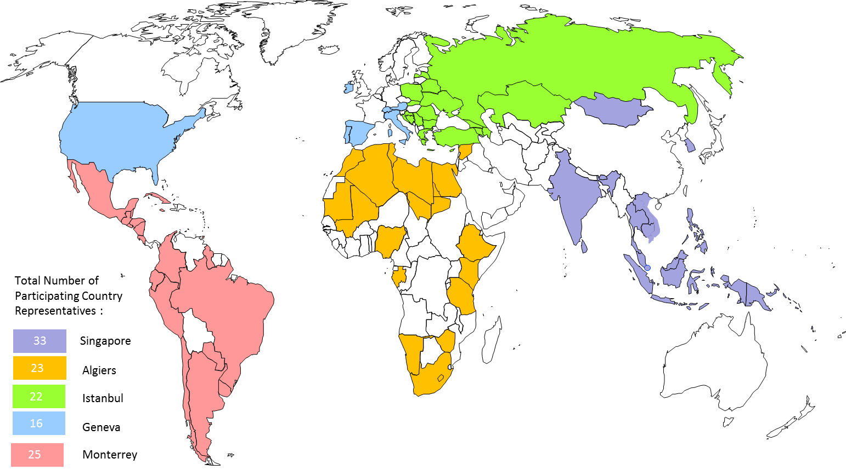

Figure 1. Participating Country Representatives to Regional Consultation Meetings.

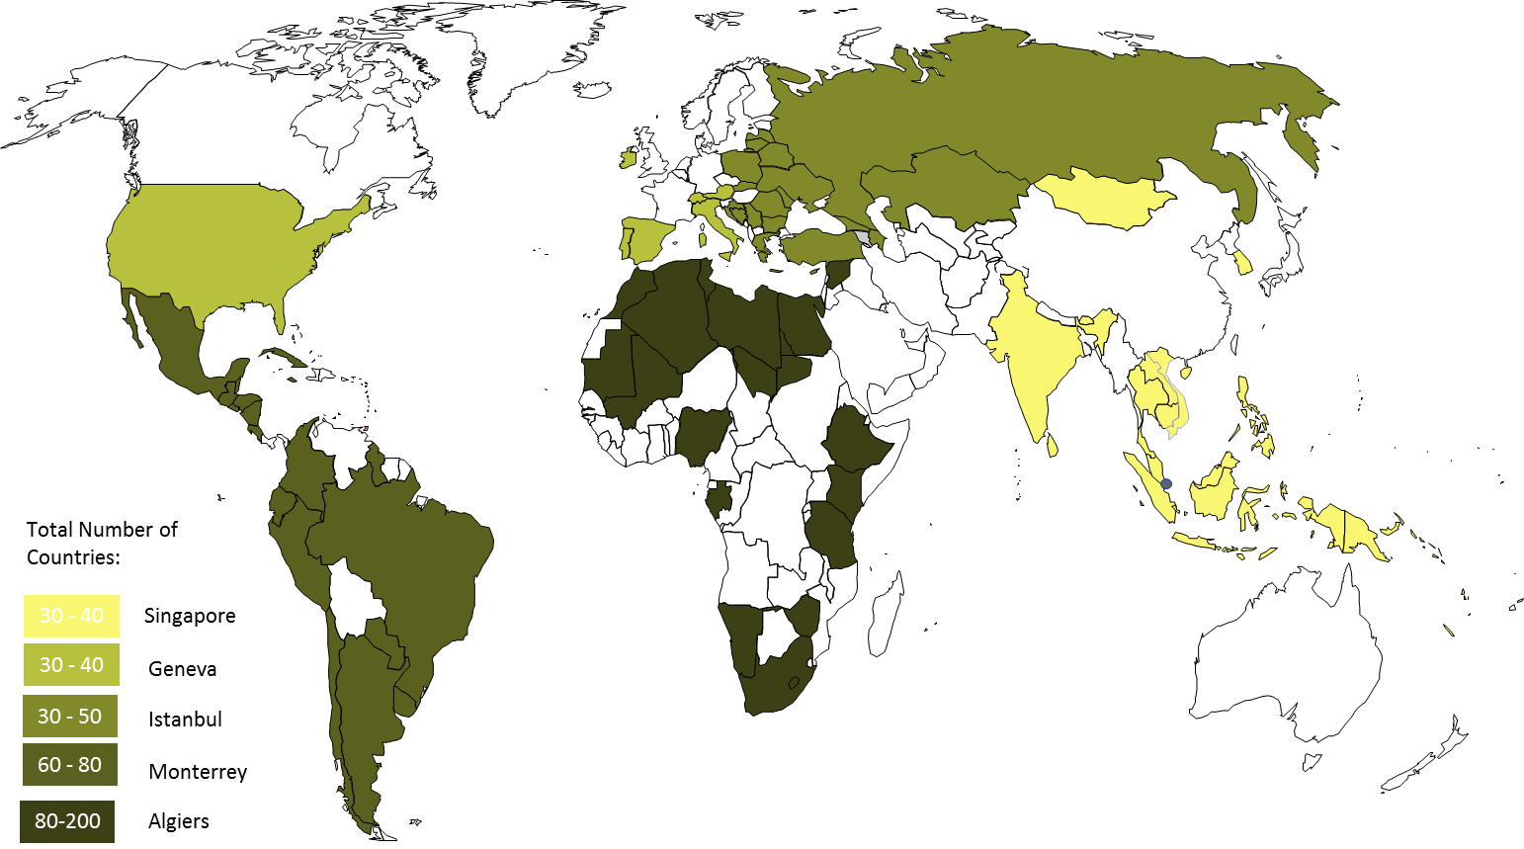

Figure 2. Number of Participants to Regional Consultation Meetings.

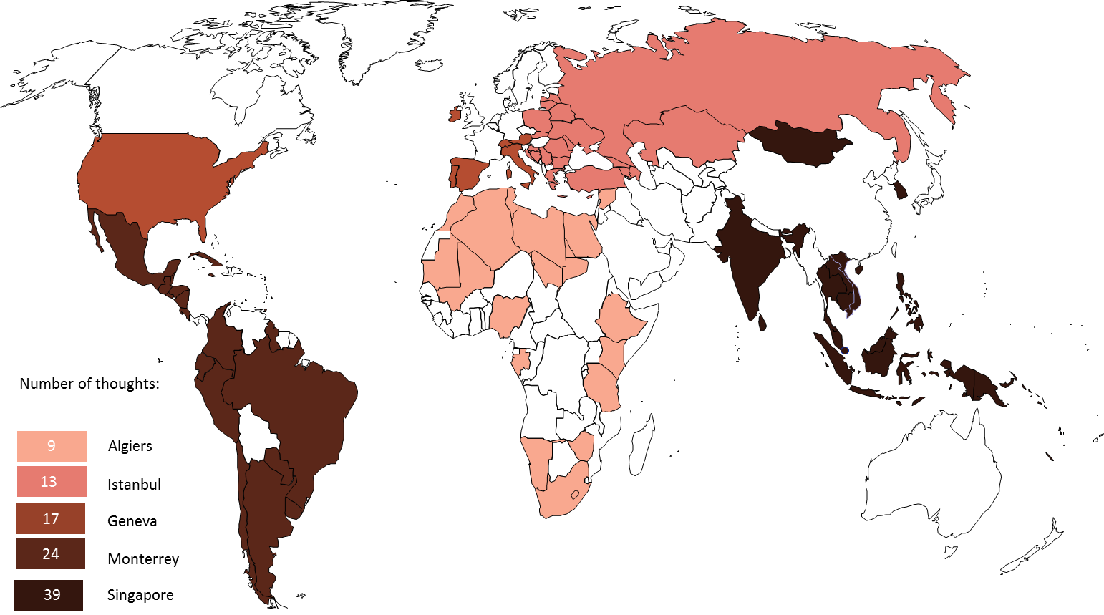

Figure 3. Total Number of Thoughts at Regional Consultation Meetings.

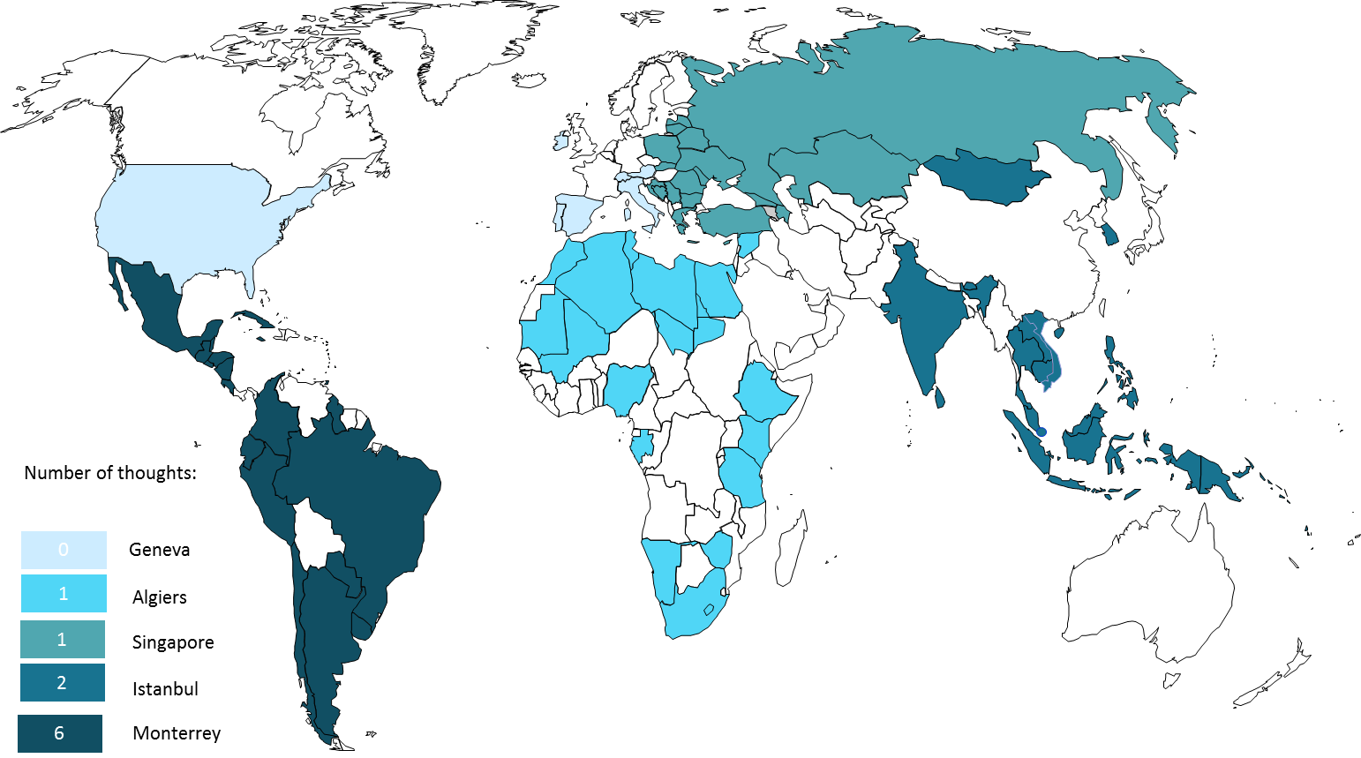

Figure 4. Number of Thoughts in Capacity Building at Regional Consultation Meetings.

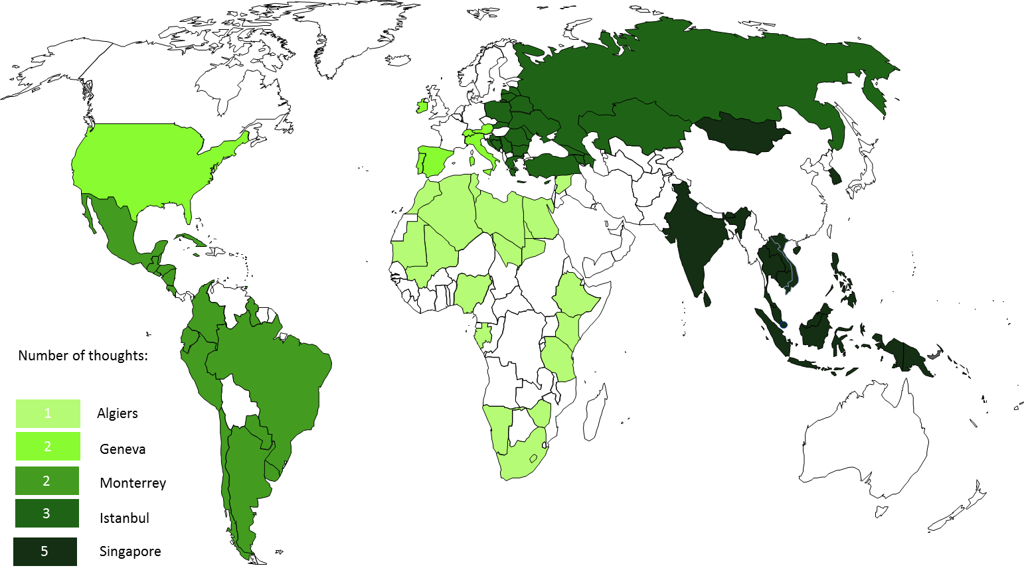

Figure 5. Number of Thoughts for Support in Institutional Framework at Regional Consultation Meetings.

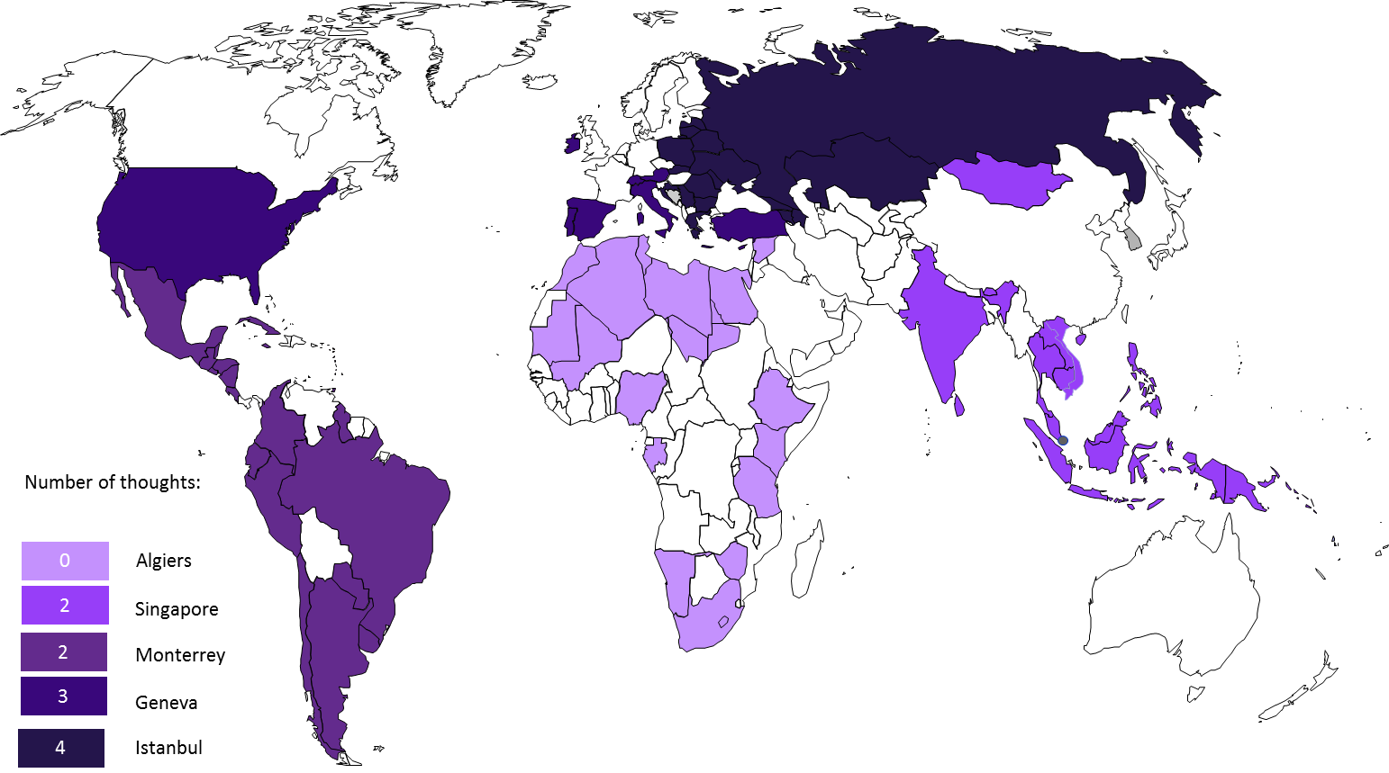

Figure 6. Number of Thoughts for Support in Innovation Infrastructure at Regional Consultation Meetings.

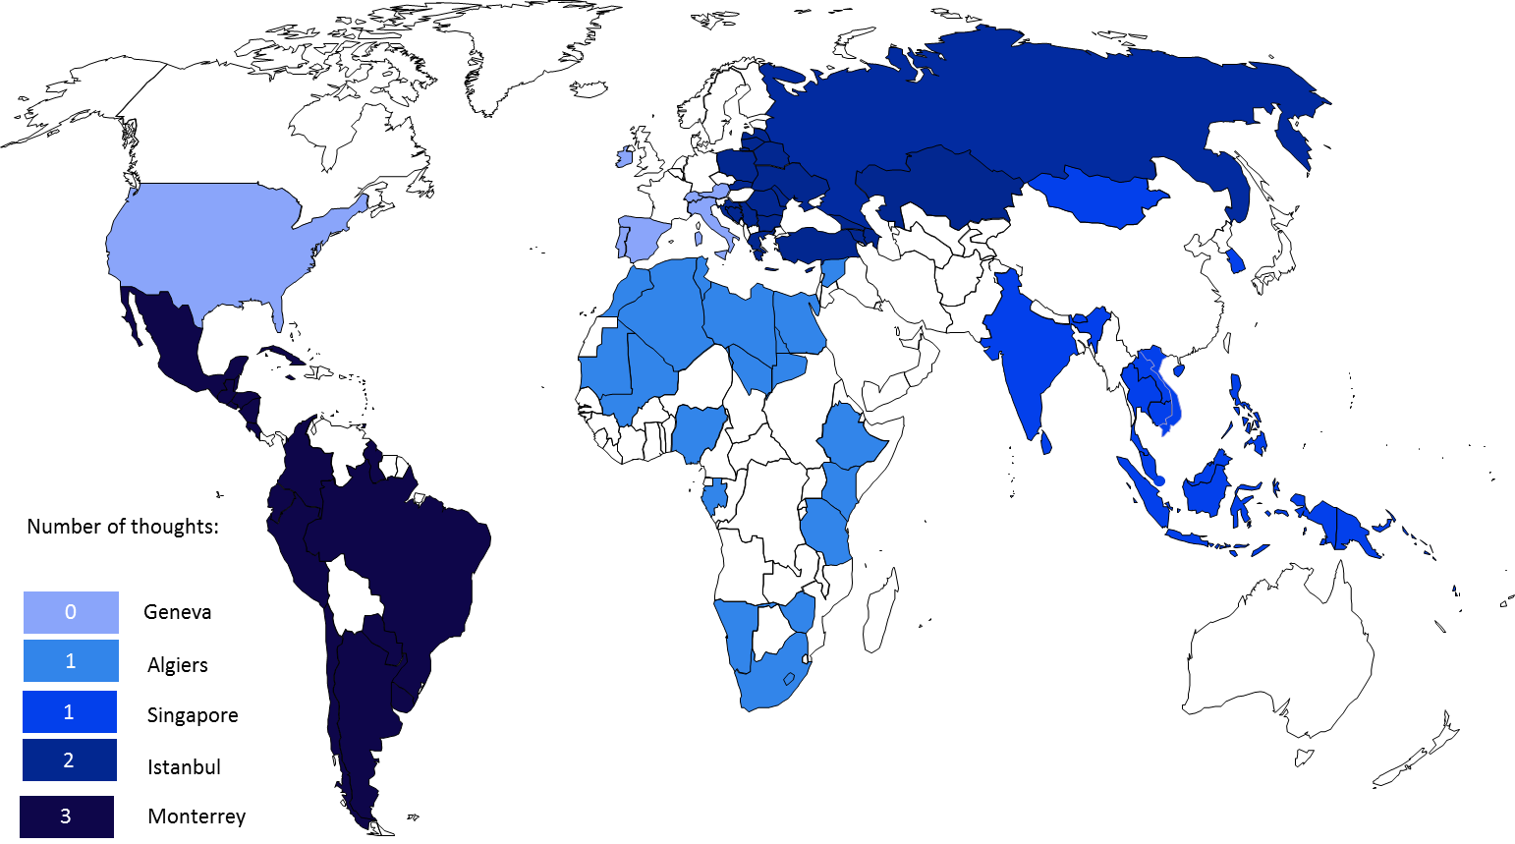

Figure 7. Number of Thoughts for Support in Funding Mechanisms at Regional Consultation Meetings.

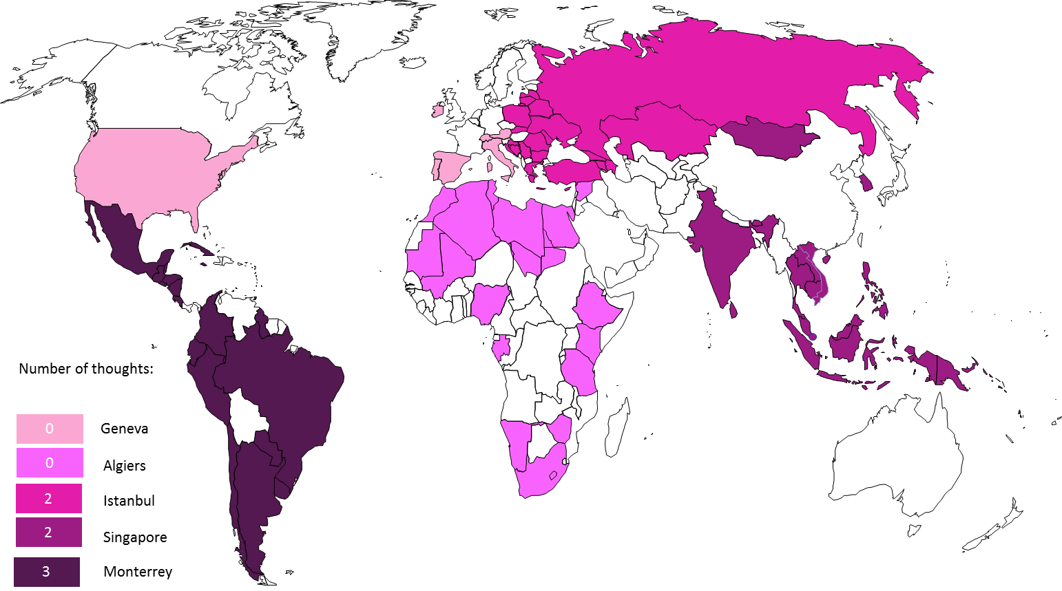

Figure 8. Number of Thoughts for Support in Evaluation Mechanisms at Regional Consultation Meetings.

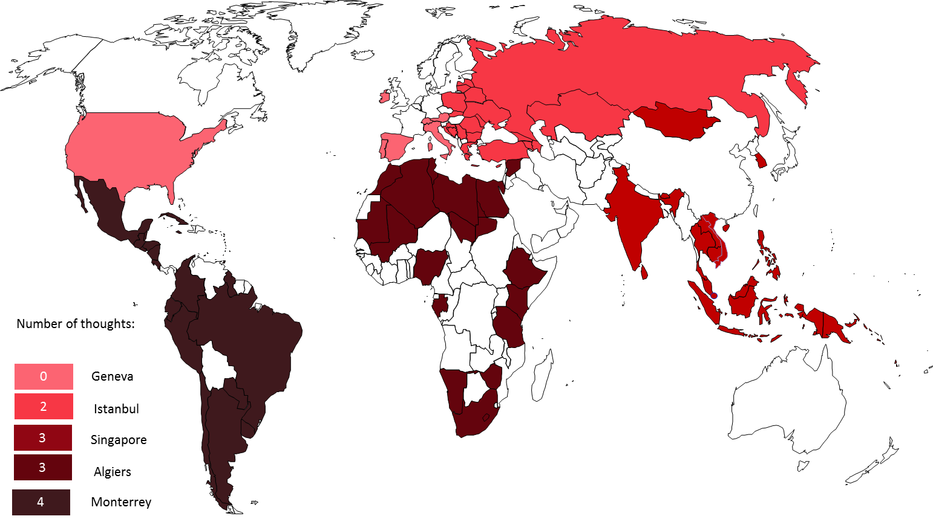

Figure 9. Number of Thoughts for Global Collaboration Incentives at Regional Consultation Meetings.

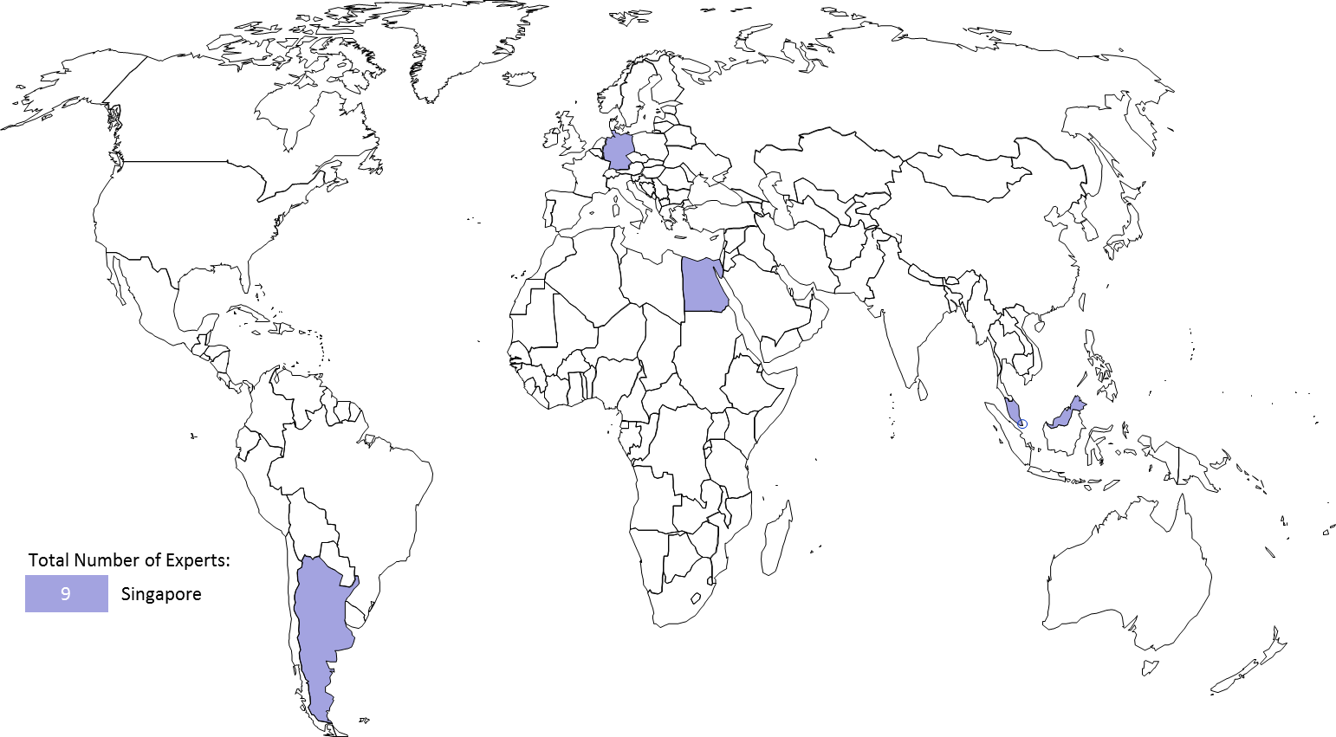

Figure 10. Geographical Origin for International Experts at the Regional Consultation Meeting in Singapore.
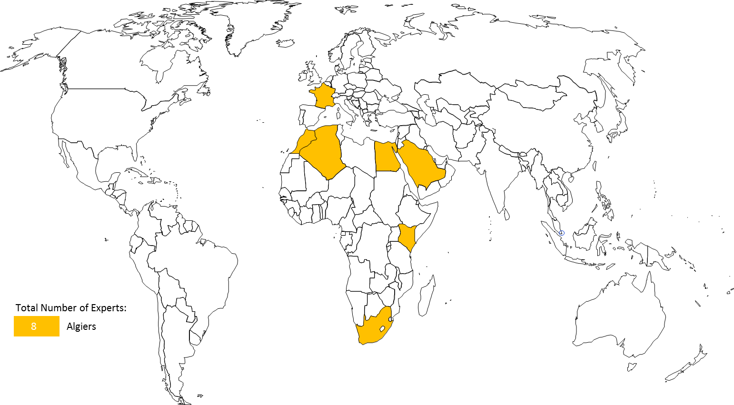

Figure 11. Geographical Origin for International Experts at the Regional Consultation Meeting in Algiers.

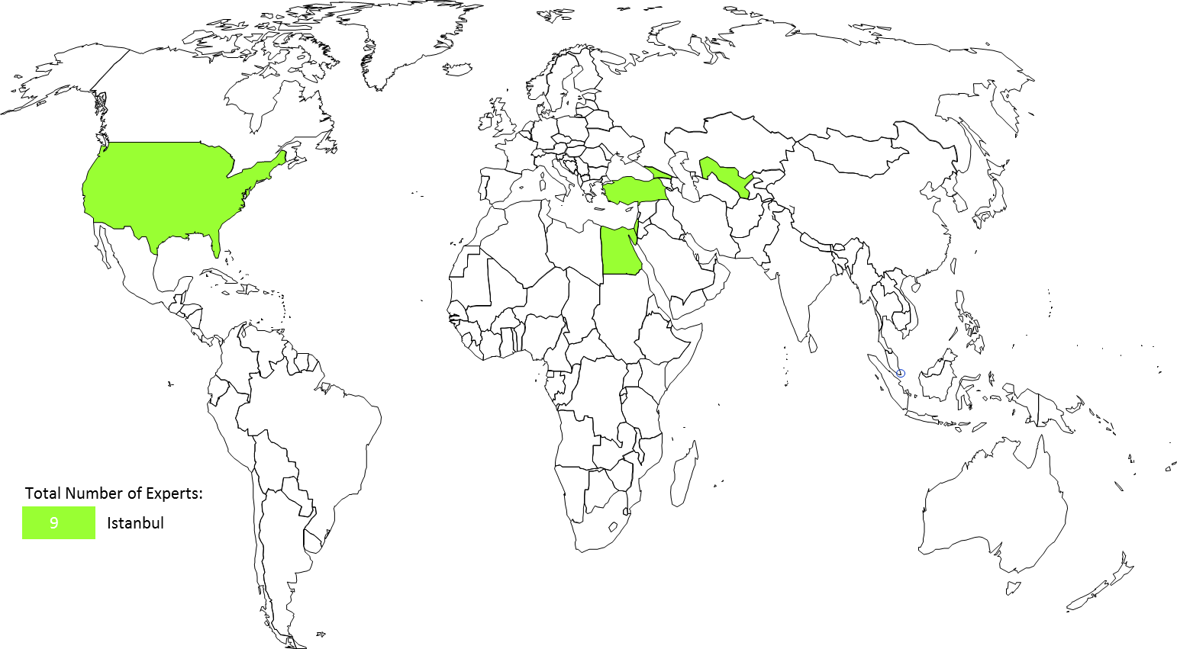

Figure 12. Geographical Origin for International Experts at the Regional Consultation Meeting in Istanbul.
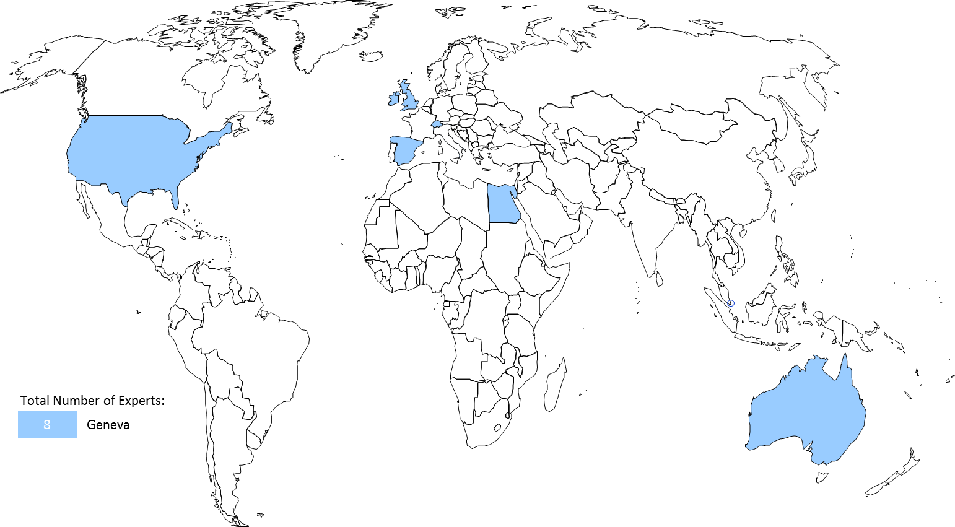

Figure 13. Geographical Origin for International Experts at the Regional Consultation Meeting in Geneva.

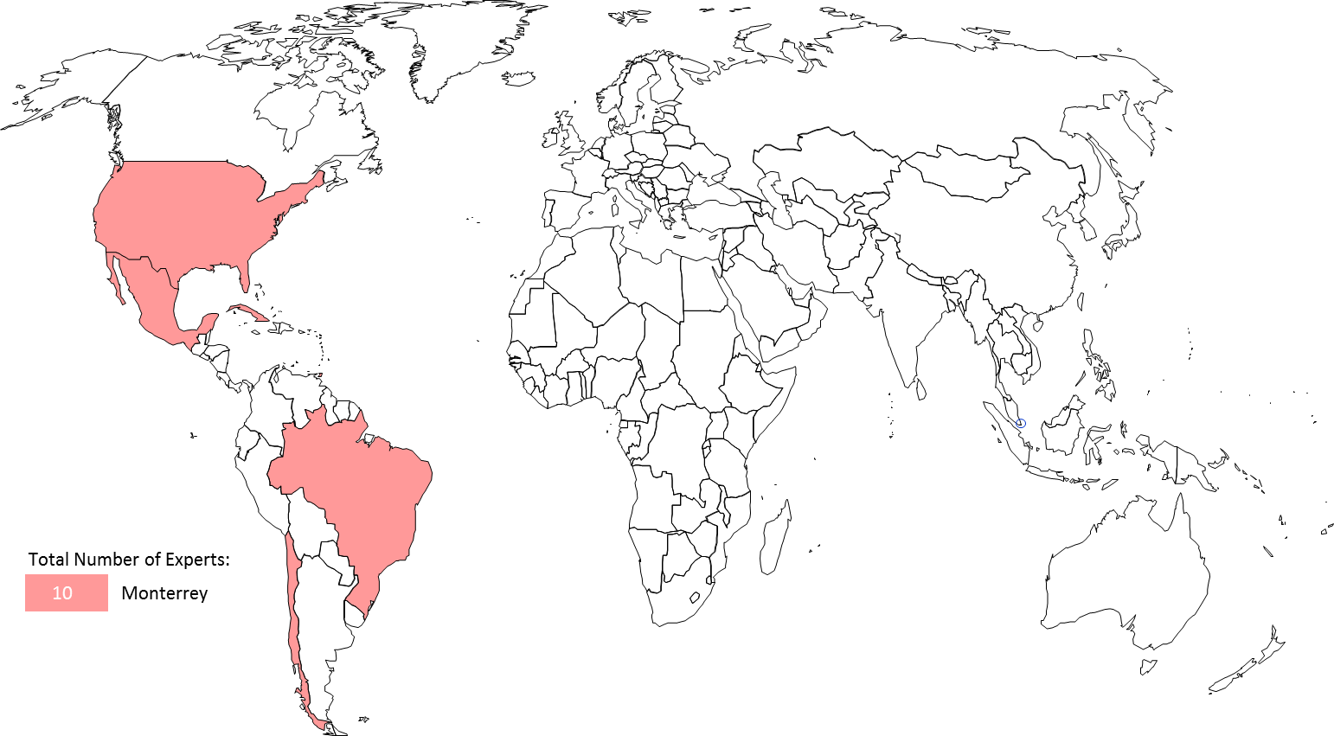

Figure 14. Geographical Origin for International Experts at the Regional Consultation Meeting in Monterrey.

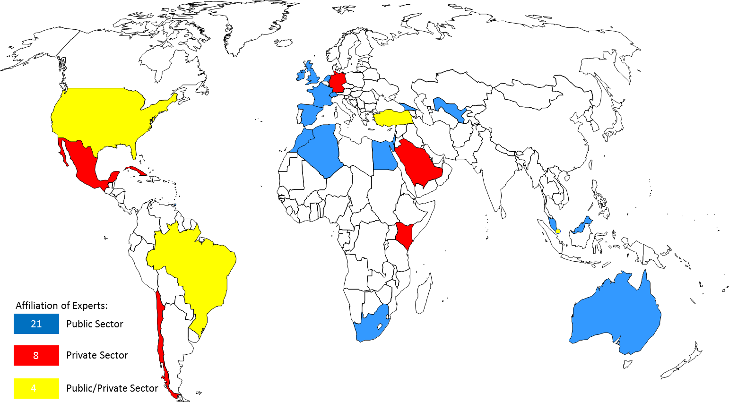

Figure 15. Affiliation for International Experts at the 5 Regional Consultation Meetings.

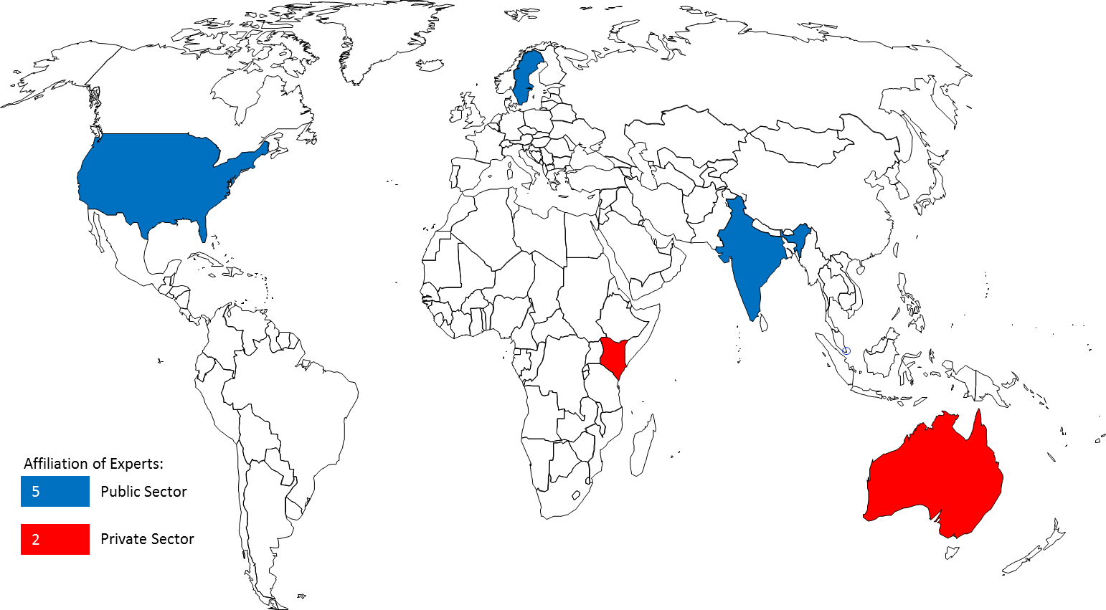

Figure 16. Affiliation of Experts for 6 Technology Transfer Studies.

[Appendix II follows]
APPENDIX II

(A) THE FIRST REGIONAL CONSULTATION
- The first Regional Consultation Meeting on Intellectual Property and Technology Transfer which took place in Singapore, Singapore, July 16-17, 2012, achieved some important milestones for the project. It obtained important information about the current status of technology transfer in this rapidly emerging Asian region and shared valuable experts’ opinions. The outcome of this Regional Consultation helped shape the next regional consultation in the African and Arab regions. 33 representatives attended from the following 19 Asian countries (2 from each country except Maldives, which was represented by only one representative): Bhutan, Brunei Darussalam, Cambodia, China, Fiji, Indonesia, Lao People’s Democratic Republic, Malaysia, Maldives, Mongolia, Myanmar, Papua New Guinea, Philippines, Republic of Korea, Singapore, Sri Lanka, Thailand and Vietnam.
- Some of the main actionable thoughts from this first Regional Consultation in the Asian region, which focused mainly on capacity building, included the following:
- provide IP awareness building and especially on economic benefits of IP;
- encourage governments for national innovation and in updating IP protection laws;
- provide more training on IP and technology evaluation through patent information search, as well as, more assistance in capacity building on technology transfer and innovation;
- assist in the establishment of national technology transfer mechanisms;
- assist in developing a national IP policy and innovation infrastructure, technology transfer infrastructure in universities and R&D institutions, and innovation-based human resources development;
- assist in the creation of collective technology transfer offices and in the creation of links between developing countries and centers of excellence in developed countries;
- provide institutions with capacity building including in R&D planning, technology evaluation, industrial design, patents, valuation, and patent information search, encouragement of know-how and trade secret;
- assist governments to provide concrete encouragement and incentive programs to commercialize IP;
- create regional IP open forums for the exploitation of IP valuation models in different industry sectors;
- foster university-industry collaboration, through government partial financing (50%) of research projects when industry collaborates with universities and IP donation/low royalty licensing of IP in developed countries to developing countries; and
- encourage increased membership to the PCT system.

(B) THE SECOND REGIONAL CONSULTATION
- The second Regional Consultation Meeting on Intellectual Property and Technology Transfer, Algiers, Algeria, January 29-30, 2013, built on the achievements of the first regional consultation and discussed a list of thoughts for the African and Arab regions, which focused on capacity building, innovation infrastructure, institutional infrastructure, university-industry collaboration, funding, regional and South-South cooperation, recognition for young inventors, and the markets. 23 representatives attended from the following 23 African and Arab countries (1 representative from each country): Algeria, South Africa, Saudi Arabia, Djibouti, Egypt, Ethiopia, Gabon, Ghana, Jordan, Kenya, Lebanon, Mali, Mauritania, Morocco, Namibia, Nigeria, Palestine, Sudan, Syria, Tanzania, Tunisia, Zambia and Zimbabwe.
- Some of the main actionable thoughts from this second Regional Consultation in the African and Arab region included the following:
- provide additional capacity building for the development of human resources and skills in innovation commercialization with tailored workshops (particularly in the areas of patent search, examination, IP and entrepreneurship, and IP awareness), Academy trainings, training of trainers programs, as well as to participate in the elaboration of IP curricula at school, undergraduate and graduate-level programs (while taking into account the local language requirements and promoting a mixture of North-South participation);
- organize regional workshops to share best practices for the development of efficient innovation infrastructures and the promotion of regional-based networking of TISCs;
- assist universities and R&D institutions in elaborating their institutional infrastructures and help them to adopt intellectual property policies that encourage, through a system of recognition, the filing of patents and other intellectual property rights, as well as to launch a regional training center for the commercialization of intellectual property and the transfer of technology;
- design and develop workshops for improving the communication between universities and enterprises, including adopting the cluster models that have gained widespread success in some countries, as well as to develop regional competitions and awards for best collaborations among universities, enterprises and individual inventors;
- develop mechanisms for providing funding to innovation projects, through the potential creation of a Global Fund or an Angel Investor Program for intellectual property commercialization and technology transfer, which could be used by SMEs as well as individuals;
- promote regional and South-South cooperation for the promotion of intellectual property commercialization and technology transfer;
- design programs for the encouragement of publications and recognition to young inventors; and
- provide a better understanding of the market for technology, such as identifying needs in particular technology areas and conducting patent landscapes in emerging areas of technology;
- call for the launch of a “United Nations Decade for Innovation and Youth Employment” from 2014-2023, similar to other international decades such as the United Nations Decade for the Eradication of Poverty.

(C) THE THIRD REGIONAL CONSULTATION
- The Third WIPO Regional Consultation Meeting on Intellectual Property and Technology Transfer, Istanbul, Turkey, October 24-25, 2013. 22 representatives attended from the following 22 countries in transition: Azerbaijan, Belarus, Bosnia and Herzegovina, Bulgaria, Croatia, Georgia, Greece, Israel, Kazakhstan, Kyrgyzstan, Republic of Latvia, Republic of Macedonia, Malta, Moldova, Montenegro, Poland, Romania, Republic of Tajikistan, Turkey, Ukraine and Republic of Uzbekistan.
- Some of the main actionable thoughts from this third Regional Consultation in the Transition region included the following:

In the area of institutional framework:
  - provide IP Offices with guidelines on data mining and the visualization of statistical intellectual property data and evidence;
  - assist Member States in the development, monitoring and evaluation of national intellectual property, innovation and technology transfer strategies; and
  - revitalize the WIPO University Initiative.

In the area of Innovation infrastructure:
- assist in the setup of benchmarking platforms for best practices in technology transfer;
- develop a Guide on success stories for successful business environments to promote technology transfer;
- develop a platform for enhancing the regional collaboration and the sharing of experiences of TTOs; and
- identify the role and lessons learned from national innovation funds.

In the area of capacity building and the development of human resources with innovation commercialization skills:
  - develop and fund a Mentors Program to connect leaders in a particular field to TTOs around the world; and
  - design and develop a practical Workshop and Guide for the licensing of trade secrets.

In the area of private funding facilitation and evaluation mechanisms:
  - commission a Survey of available Venture Capitalists, angel investors and philanthropist donors, for funding technology transfer; and
  - provide a matchmaking platform.

In the area of repatriation incentives and global collaboration:
  - commission a Study on the incentives for the repatriation of international professionals; and
  - promote the exchange of expertise in the area of TTOs.

(D) THE FOURTH REGIONAL CONSULTATION
- The Fourth WIPO Regional Consultation Meeting on Intellectual Property and Technology Transfer, Geneva, Switzerland, November 25-26, 2013. 16 representatives attended from the following 8 Permanent Missions: Ireland, Austria, Holy See, Italy, Portugal, Spain, Switzerland, and the United States of America.
- Some of the main actionable thoughts from this fourth Regional Consultation in the Developed Country region included the following:

The first area of work concerned the people exchange:
  - create a program for people exchange to share experience and knowledge for long-term sustainability;
  - analyze existing programs such as those of the Licensing Executives Society International (LESI) and the Association of University Technology Managers (AUTM) for the networking of technology transfer officials;
  - scope out what an effective Technology Transfer Office looks like;
  - create a subgroup of technology transfer officials from developed countries;
  - enable a network of technology centers around the world;
  - create a database of technology transfer opportunities;
  - increase awareness for the potential of technology transfer;
  - identify effective technology transfer activities and apply lessons from those to future WIPO programs;
  - advertise effective technology transfer activities through the media so they become models to follow;
  - map of incentives for technology transfer and landscape certain initiatives such as the EU twinning practices between different institutions for the exchange of know-how;
  - expand on the EU twinning scheme and apply it between developed and developing countries; and
  - benchmark experiences and best practice relevant to the transfer of technology to inform the future and ensure that experience permeates everything;

Regarding the enabling infrastructure:
  - build networks of innovation infrastructures and encourage the twinning of technology transfer agents; and
  - create a Global Observatory providing technical assistance in technology transfer to ensure a regional strategy rather than a piecemeal approach;

Finally, with reference to the innovation policy:
- evaluate the impact of investment in technology transfer on economic and social development;
- commission a Study on incentives for technology transfer; and
- commission a landscaping Report on successful technology transfer between developed and developing countries.

(E) THE FIFTH REGIONAL CONSULTATION
- The Fifth WIPO Regional Consultation Meeting on Intellectual Property and Technology Transfer, Monterrey, Mexico, December 5-6, 2013. 25 representatives attended from the following 21 Latin American and Caribbean countries: Argentina, Bahamas, Barbados, Brazil, Chile, Colombia, Costa Rica, Cuba, Ecuador, El Salvador, Guatemala, Guyana, Honduras, Jamaica, Mexico, Nicaragua, Paraguay, Peru, Saint Kitts and Nevis, Saint Vincent and the Grenadines, Uruguay, and Trinidad and Tobago.
- Some of the main actionable thoughts from this fifth Regional Consultation in the Latin American and Caribbean region included the following:

In the area of capacity-building and the development of human resources with innovation commercialization skills:
  - develop a workshop for the training of TTO staff and the exchange of experiences between TTOs at a regional level;
  - conduct workshops on IP awareness for SMEs in the LAC region;
  - incorporate IP awareness and initiatives for schoolchildren/teachers and IP curricula at all education levels;
  - design and develop a workshop on the licensing of trade secrets and knowhow;
  - enable the dissemination of existing capacity-building tools through one-stop shops; and
  - provide patent examiners with access to proprietary databases.

Concerning institutional framework:
  - promote among the Member States of the PCT system its better use in the LAC region; and
  - support the development of university and research institute’s appropriate IP policies.

As to innovation infrastructure:
  - assist in the development of innovation networks; and
  - share best practices and business models from innovation infrastructures in the LAC region.

Regarding the regulatory framework:
  - assist in the development of guidelines and rules for institutions to promote technology transfer;
  - establish a forum to debate on trade and innovation and use the expertise of the WTO;
  - explore multilateral frameworks to improve access to technology that meets public needs including the promotion of WIPO platforms such as WIPO Re: Search and WIPO Green; and
  - promote the use of flexibilities of the TRIPs Agreement in order to increase access to technology.

On the subject of funding mechanisms:
  - commission a Study on the impact of funding mechanisms and best practices for innovation and technology transfer;
  - assist in the design of cost-effective projects on technology transfer; and
  - commission a Study on the impact of funding mechanisms such as proof-of-concept centers which provide seed funding and the tailoring of this model to countries in the LAC region;

As regards to the evaluation mechanisms:
  - assist in the development of national score cards with respect to the performance in IP management and technology transfer;
  - evaluate the extension of the Global Innovation Index parameters to include the patent applications in offices such as USPTO and EPO and look at the impact of specifying the multiple citizenships for inventors; and
  - improve awareness of the use of the WIPO databases and on the feedback from the users;

Finally, in the area of global collaboration:
  - develop and strengthen networks of TISCs at the regional level;
  - examine mechanisms for the repatriation of international talents and exchange experiences in this area;
  - design and launch a Web Forum to exchange experiences and best practices in international technology transfer; and
  - develop a global compendium of incentives for international technology transfer.

[Appendix III follows]

APPENDIX III

(A) THE FIRST STUDY

- The first of the six peer-reviewed analytical studies to be carried out under the project was to be (see document CDIP/9/INF/4, Annex, page 12): “(a) a series of economic studies on IP and international technology transfer. These studies would focus on areas that have received less attention in the available economic literature and on identifying possible obstacles and suggesting possible ways in which technology transfer could be enhanced. These studies should not be redundant with existing internal (in other WIPO committees such as the Standing Committee on the Law of Patents) or external (from other organizations) studies on technology transfer”.
- This first study entitled “Economics of IP and International Technology Transfer” was conducted by Prof. A. Damodaran, Indian Institute of Management, Bangalore, India. The study focuses on key compartments of international macroeconomic policy. It was peer-reviewed by Prof. Francesco Lissoni, Bocconi University, Italy.

(B) THE SECOND STUDY
- The second of the six peer-reviewed analytical studies to be carried out under the project was to be (see document CDIP/9/INF/4, Annex, page 12): “(b): a study that will provide information on existing intellectual property right (IPR) related policies and initiatives found in the public and private sector of developed countries to promote technology transfer and R&D capacity in developing countries, including international IP standards pertaining to technology transfer, such as the use of flexibilities in international IP agreements. This new study should avoid duplication of work and constitute an addition to work already undertaken in WIPO”.
- This second study, entitled “Intellectual Property-Related Policies and Initiatives in Developed Countries to Promote Technology Transfer”, was conducted by Mr. Sisule Musungu, Partner, Sisule Munyi Kilonzo & Associates, Nairobi, Kenya. This study analyses and reviews the potential and performance of identified policies and initiatives in developed countries to determine which are most favorable to promoting technology transfer. It was peer-reviewed by Prof. Walter Park, American University, USA.

(C) THE THIRD STUDY
- The third of the six peer-reviewed analytical studies to be carried out under the project was to be (see document CDIP/9/INF/4, Annex, page 12): “(c): a series of case studies of cooperation and exchange between R&D institutions in developed countries and R&D institutions in developing countries as well as a database of links to national institutions that already offer technology transfer opportunities or may offer such possibilities”.
- This third study, entitled “Case Studies on Cooperation and Exchange between R&D Institutions in Developed and Developing Countries”, was conducted by Mr. Bowman Heiden, Professor, University of Gothenburg, Gothenburg, Sweden. This work generates eight case studies gathering different insights on international cooperation from the viewpoint of the different investigators on the nature of technology transfer in the different developing country contexts. It was peer-reviewed by Dr. Nikolaus Thumm, European Commission Joint Research Centre, Spain.

(D) THE FOURTH STUDY
- The fourth of the six peer-reviewed analytical studies to be carried out under the project was to be (see document CDIP/9/INF/4, Annex, page 12): “(d): a study on Favorable Incentive Policies for businesses to become partners in technology transfer processes at the national and international level”.
- This fourth study, entitled “Policies Fostering the Participation of Businesses in Technology Transfer”, was conducted by Mr. Philip Mendes, Principal, Opteon, Inc., Brisbane, Australia. The study focuses on the many factors influencing the underutilization of technology transfer processes. It was peer-reviewed by Dr. Nikolaus Thumm, European Commission Joint Research Centre, Spain.

(E) THE FIFTH STUDY
- The fifth of the six peer-reviewed analytical studies to be carried out under the project was to be (see document CDIP/9/INF/4, Annex, page 12): “(e): an analysis of transfer of technologies issues relating to existing and emerging issues of concern to DCs and LDCs in order to identify their needs in certain specific regions or sub-regions”.
- This fifth study, entitled “International Technology Transfer: An Analysis from the Perspective of Developing Countries”, was conducted by Mr. Keith Maskus, Professor, University of Colorado, Boulder, Colorado, USA and Mr. Kamal Saggi, Professor, Vanderbilt University, Nashville, Tennessee, USA. The study focuses on international technology transfer, with a particular emphasis on the concerns of developing countries in gaining greater access to global technology. It was peer-reviewed by Prof. Walter Park, American University, USA.

(F) THE SIXTH STUDY
- The sixth of the six peer-reviewed analytical studies to be carried out under the project was to be (see document CDIP/9/INF/4, Annex, page 12): “(f): a series of studies looking at alternatives for R&D efforts and support to innovation aside from the currently existing patent system”.
- This sixth study, entitled “Alternatives to the Patent System that are Used to Support R&D Efforts, including both Push and Pull Mechanisms, with a Special Focus on Innovation Inducement Prizes and Open Source Development Models”, was conducted by Mr. James Packard Love, Director, KEI, Washington, DC, USA. The study focuses on several alternatives to the patent system including direct government funding of research, tax policy, mandates to fund research-based upon a percentage of product sales, and innovation inducement prizes. It was peer-reviewed by Prof. Dominique Foray, EPFL, Switzerland.

[Fin del Anexo y del documento]

Recomendación 19 (categoría B): “en el marco del mandato de la OMPI, emprender los debates sobre cómo facilitar aún más a los países en desarrollo y los PMA el acceso a los conocimientos y la tecnología, a fin de fomentar la creatividad y la innovación y fortalecer tales actividades en curso en la OMPI.” Recomendación 25 (categoría C): “estudiar qué políticas e iniciativas relacionadas con la propiedad intelectual son necesarias para fomentar la transferencia y difusión de tecnología en pro de los países en desarrollo, y adoptar las medidas adecuadas para que los países en desarrollo puedan comprender plenamente las distintas disposiciones relativas a las flexibilidades previstas en los acuerdos internacionales y beneficiarse de las mismas, según corresponda.” Recomendación 26 (categoría C): “alentar a los Estados miembros, especialmente a los países desarrollados, a que insten a sus instituciones científicas y de investigación a fomentar la cooperación y el intercambio con las instituciones de investigación y desarrollo de los países en desarrollo, en especial los PMA.” Recomendación 28 (categoría C): estudiar las políticas y medidas de apoyo a la P.I. que podrían adoptar los Estados miembros, en especial los países desarrollados, para fomentar la transferencia y difusión de tecnología a los países en desarrollo.”
Véase el documento CDIP/9/INF/4, párrafos 9 y 10.
En virtud de la recomendación 36, la fundación Community Systems Foundation (CSF), elaboró un “Atlas de los flujos mundiales de conocimiento” que fue presentado en su forma definitiva el 22 de julio de 2014.
Kamal Saggi, Keith E. Maskus y Bernard Hoekman, “Transfer of Technology to Developing Countries: Unilateral and Multilateral Policy Options”, World Bank Policy Research Working Paper 3332, junio de 2004.
La literatura sugiere una serie de canales informales como el acceso a la información sobre patentes y las ferias internacionales.
Véase CDIP/9/INF/4, http://www.wipo.int/meetings/en/doc_details.jsp?doc_id=202624
Véase CDIP/8/7, http://www.wipo.int/meetings/en/doc_details.jsp?doc_id=188786
http://www.wipo.int/meetings/en/details.jsp?meeting_id=28643
http://www.wipo.int/meetings/en/details.jsp?meeting_id=31263
http://www.wipo.int/meetings/en/details.jsp?meeting_id=30703
http://www.wipo.int/meetings/en/details.jsp?meeting_id=31242
http://www.wipo.int/meetings/en/details.jsp?meeting_id=31243
Las versiones definitivas de los estudios analíticos serán incorporadas en la sección “situación del proyecto” correspondiente al proyecto sobre P.I. y transferencia de tecnología en la página web del CDIP: (http://www.wipo.int/ip-development/en/agenda/projects.html).
http://www-ocmstest.wipo.int/innovation
http://www.wipo.int/meetings/en/details.jsp?meeting_id=34205

